КЛАССИЧЕСКИЙ ТУР “ALL SICILY”- “FAVOLOSO”
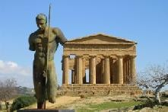
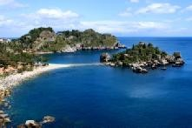
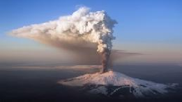
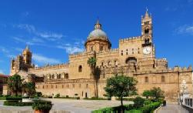
7 ночей из Катании (Суб.-Суб.)

СУББОТА: TAORMINA AREA(РАЙОН ТАОРМИНЫ)
Индивидуальное прибытие в отель в районе Таормина. Самостоятельное заселение в отель (по правилам отелей Италии заселение в отель с 13:00 до 15:00). Ночь в отеле.
(*) Вы можете заказать индивидуальный трансфер. При заказе трансфера Вас будет ожидать в аэропорту водитель с табличкой (с вашей фамилией) и машина доставят Вас в отель в районе Таормины.
ПОНЕДЕЛЬНИК: КАТАНИЯ-СИРАКУЗЫ
Завтрак в отеле. С утра посещение города Катания. Посещение Кафедрального собора, где покоятся мощи небесной
покровительницы города – Св. Агаты. Прогулка по улицам города барокко, города контраста черного и белого цветов. Фонтан Слона. Университетская площадь. Свободное время. В районе 12:40 выезд в Сиракузы(время в пути 1час).Экскурсия в Сиракузах: посещение Археологического парка(стоимость билета €10): Греческого Театра, Римского Амфитеатра, пещеры Ухо Дионисия, Острова Ортигия – древнего центра города с уникальным Cобором (стоимость билета €2)и источником Аретузы (время екс.2,5ч.) Свободное время. Возвращение в отель к ужину.
ВТОРНИК: ЭТНА
Экскурсия на Этну, самую высокую гору Сицилии и самый высокий вулкан в Европе (3340 м). Автобус доставит вас до
Кратеров Сильвестри на высоту 1900м, (время в пути 1,5ч. после выезда на автодорогу). Дальнейший путь по желанию за дополнительную плату(63Е) можно будет проделать по канатной дороге и на джипе (2,5ч.) Обязательна закрытая, удобная обувь . На обратном пути заезд на дегустацию. Отправление в отель в район Палермо. Ужин в отеле.
СРЕДА: ЭРИЧЕ-СЕДЖЕСТА
Завтрак в отеле и отправление в Erice, древний городок стоящий на горе Monte Сан Джулиано. Вы увидите уникальный
средневековый замок и знаменитый кафедральный собор в стиле готики. Свободное время для прогулки по городу. Продолжается поездка в Седжесту (античный город), который был построен древними Элимами. Посещение Дорического храма одного из древнейших храмов на Сицилии и также вы посетите древний театр 5-й век до н.в. (Вход €8 оплачивается дополнительно) Возвращение в отель. Ужин.
ЧЕТВЕРГ: МИСТИЧЕСКИЙ ПАЛЕР О И МОНДЭЛЛО – ДОПОЛНИТЕЛЬНАЯ ЭКСКУРСИЯ В CEFALU’
М
Завтрак в отеле. Отправление в Палермо , где вы познакомитесь с уникальной историей и необычными местами этого
города. Вы посетите катакомбы Капуцинов (вход платный), где покоятся мумифицированные тела 8000 жителей Палермо. Захоронения были произведены в 18-19 веках. Затем вы отправитесь на средневековую площадь Piazza Marina,где проводились жестокие казни и стоят средневековые особняки один из которых сегодня принадлежит университету города Палермо. Свободное время. После, вы отправитесь на гору Monte Pellegrino, высотой 609 метров над уровнем моря, с которой открывается потрясающий виды на город и на залив gulf of Mondello. Гора для жителей Палермо священная т.к. в одной из пещер проживала покровительница города Santa Rosalia, Свободное время для посещения часовни Святой Розалии и на фотографирование панорам. Затем вы отправитесь в маленький ,но очень красивый городок Mondello, прогулка по набережной. После экскурсии у Вас есть выбор : Вернутся в отель и провести самостоятельно время до ужина или продолжить свое путешествие по Тиренскому побережью Сицилии в город Cefalù(за дополнительную оплату) ЭКСКУРСИЯ ЗА ДОПОЛНИТЕЛЬНУЮ ПЛАТУ В Г.ЧЕФАЛУ (ПРИ НАБОРЕ ГРУППЫ 10 ЧЕЛ.) € 25:
Оправление в Cefalù, небольшой средневековый город стоящий на побережье Тиренского моря, посещение великолепного собора построенного по велению первого короля Сицилии Ruggero II. Кафедральный собор в Чефалу находится под охраной UNESCO с 2015. Осмотр основных достопримечательностей города. Свободное вр мя для прогулки по городу. Возвращение в отель. Ужин в отеле.
е

ПЯТНИЦА: КЛАССИЧЕСКИЙ ПАЛЕРМО-МОНРЕАЛЕ

ПЯТНИЦА: КЛАССИЧЕСКИЙ ПАЛЕРМО-МОНРЕАЛЕ
Завтрак в отеле С утра экскурсия в Монреале: осмотр древнего Собора (вход оплачивается дополнительно € 3): золотые византийские мозаики XII века. По желанию посещение монастырского дворика бенедиктинцев (за доп.оплату). Оправление в Палермо, осмотр основных достопримечательностей: Кафедральный собор, Пьяцца Претория, Ла Марторана, Сан Катальдо, театр Массимо, театр Политеама, Кваттро Канти. Дальнейший осмотр города продолжится по извилистым улицам древнего города где располагаются городские рынки. Вы посетите один из них "Capo" и так же пожеланию сможете попробовать типичные блюда палермитанской кухни (доп.плата€10) Вам предстоит попробовать типичный фаст фуд который готовится у вас на глазах “Arancini” и Panino con Panelle. После экскурсии оправление в отели в
в районе Таормины. Ужин в отеле.

СУББОТА: ДЕНЬ ОТПРАВЛЕНИЯ
Завтрак в отеле. Самостоятельное отправление в аэропорт (**). Grazie e arrivederci!
(*) Выселение из номеров в отелях 10:00 am. Ваш багаж до выезда в азропорт вы можете оставить в отеле совершенно бесплатно.
(*) Если у Вас заказан индивидуальный трансфер то в указанное в ваучере время Вас заберет водитель машины на ресепшене отеля.
Клиенты которые продолжают свой отдых на Сицилии осуществляют переезд самостоятельно или по желанию оплачивают услугу трансфера.

Дополнительные экскурсии:
- Дополнительная экскурсия в “Taormina” € 29
- Дополнительная экскурсия в “Cefalù” € 25
Экскурсия состоится при количестве не менее 10-х туристов.
В оплату включено:
- Комфортабельный автобус с кондиционером .
- Проживание в отеле 3/4 звезды в стандартных номерах.
- 7 завтраков 7 ужинов.
- Русскоговорящий сопровождающий.
- Русскоговорящий локальный гид в Сиракузах и Палермо.

В оплату не включено:
- Городской налог
- Обеды ,напитки во время ужина
- Индивидуальный трансфер из/в Катании
- трансфер из/в Катании к регулярным рейсам
- Входные билеты в археологические парки и музеи
- Все дополнительные услуги
- Чаевые для водителя и гидов
- Все что не включено в графу «Включено»

Проживание в отелях:
- Район Таормины: Hotel Delle Palme, Assinos или похожие

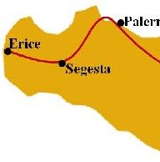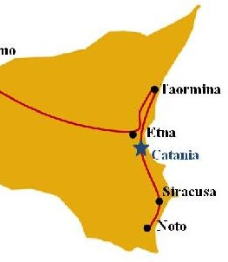Трансферы:
- Индивидуальный трансфер в аэропорт Катания из отеля в районе г.Таормина в один конец € 85 машина (на 3-хчеловек )
- Групповой трансфер в аэропорт Катания из отеля в районе г.Таормина в один конец € 10 (на одного человека)

Дополнительно оплачивается билеты:
- Археологический парк в Сиракузах €10(1чел)
- Седжеста Дорический храм €8(1чел)
- Греко-римский театр в Таормине € 10(1чел)

Район Палермо : Hotel Perla del Golfo, San Paolo Palace или похож - Катакомбы Капуцинов € 4(1чел)
  - Кафедральный собор в Монреале € 4(1чел)

